Ребенок исследователь в детском саду.
Исследовательская, поисковая активность-естественное состояние дошкольника. Он настроен на познание окружающего мира: наблюдает за рыбками в аквариуме, изучает поведение синицы за окном, проводит опыты с разными предметами, разбирает игрушки, изучая их устройство. При включении экспериментирования в игровую деятельность игра становится более насыщенной в познавательном и развивающем смысле. У ребёнка, почувствовавшего себя исследователем, пробуждаются инициатива, желание достигнуть успеха.
Экспериментирование становится ведущим видом деятельности в том случае, если возникает по инициативе самого ребёнка.
Педагог может содействовать появлению такой инициативы: создать исследовательскую ситуацию, которая вызовет у ребёнка желание продолжить и закончить эксперимент.
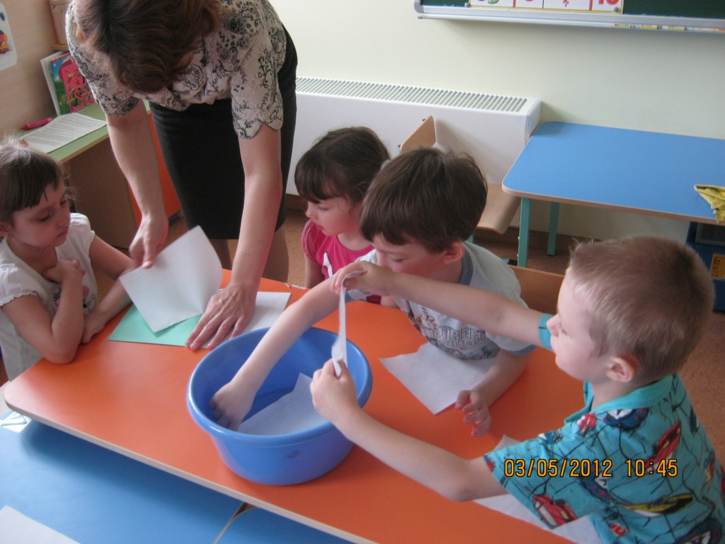

Так в ходе игры с детьми старшей группы «Кругосветное путешествие на корабле» возникла ситуация «Человек за бортом!»
После спасения тонувшего кок, как положено, напоил его горячим чаем, и во время беседы с детьми я невзначай обронила: «Интересно, что в воде плавает, а что тонет?»
Дети предложили налить в таз воду и поместить туда предметы из разных материалов. Стали выдвигать гипотезы. Многие сразу сказали, что утонут металлические предметы и камни, а пластмассовые и деревянные будут плавать. Потом проверяли свои гипотезы, многие из которых оказались верными. Интерес вызвал эксперимент с пластмассовой тарелкой: она плавает, если её положить на поверхность воды, и тонет, если опустить в воду ребром.

Затем решили объединить плавающий предмет с не плавающим и проверить, как они будут вести себя в воде. Выяснили: если положить небольшой камень в центр тарелки и опустить её на воду, то эти предметы не утонут. Если же сместить этот камень на край тарелки, то она перевернётся и может остаться на плаву (или утонет, если встанет на ребро), камень в любом случае пойдёт ко дну. Если же положить в тарелку большой по размеру камень, то утонут оба предмета.
Далее в игре возникла новая ситуация - поднялся сильный шторм, и произошло кораблекрушение. По команде «Прыгаем за борт!» Дети должны были взять предметы, которые помогли бы им держаться на воде и добраться до острова. С этим они прекрасно справились. Когда все доплыли до острова, то обнаружили, что он обитаем. Встал вопрос, как выбираться отсюда. Посыпались предложения: построить плот, лодку ,подводную лодку, вертолёт и т.п. Взвесив свои возможности, решили остановиться на изготовлении плота. Игра продолжилась.
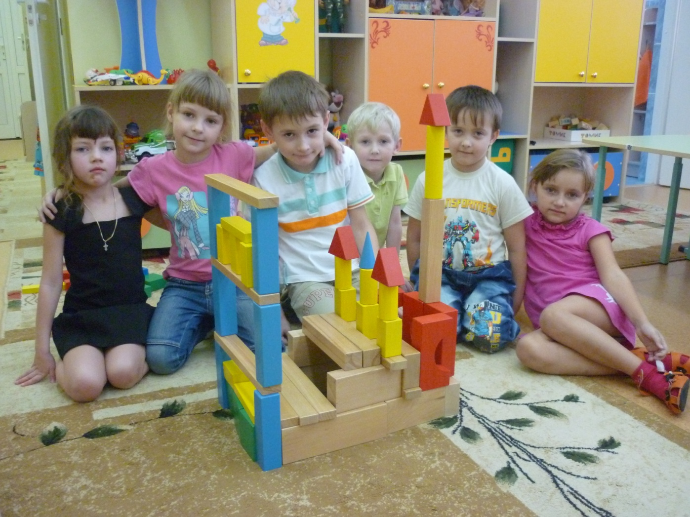

Каково же было моё удивление, когда на следующий день я увидела, что дети строят второй плот. Они объяснили: на одном плоту им тесно (впоследствии стало тесно и на двух). Тогда я решила усложнить задачу и предложила сделать плоты одинаковой длины, но из разных материалов (предметов), находившихся в группе. Дети выбирали мерку и решили, что длина каждого плота будет соответствовать трём меркам. После этого разделившись на две команды, начали подбирать материалы (предметы), измеряли их и конструировали плоты.
В этой игровой ситуации чётко прослеживается связь экспериментирования с элементарными математическими представлениями.
При ознакомлении с детей с художественной литературой я поняла, что даже при самом эмоциональном, выразительном чтении детям необходимы определённые исследования для понимания текста произведения.

Вновь приходит на помощь создание проблемной ситуации. Например, в русской народной сказке «Лиса и журавль» животные не смогли насытиться: лиса не могла достать окрошку из кувшина, а журавль – кашу из тарелки. Дети выдвинули гипотезу: у лисы короткая шея, она не может дотянуться до дна кувшина. У журавля длинный, нос ему неудобно стучать по тарелке и трудно собирать клювом кашу. Используя кукол и предметы посуды, дети провели свою гипотезу и подтвердили её.
При чтении сказки «Два медвежонка» возник вопрос: как поделить поровну сыр?
Дети сделали вывод о необходимости уступать друг другу, но проблема- то осталась. Стали выдвигать разные гипотезы, которые привели нас к теме весов. Мы провели эксперимент, соорудив весы из подручных средств. В данном эксперименте была возможность проявить смекалку, фантазию, соорудив весы из подручных средств, или решить проблему.
В заключении хочется подчеркнуть, что при создании ситуаций, которые стимулируют интерес к исследованию, у детей появляется желание решить проблему, поставленную взрослым, выдвигать свои гипотезы и совместно с воспитателем находить способы решения проблемы путём экспериментирования.
